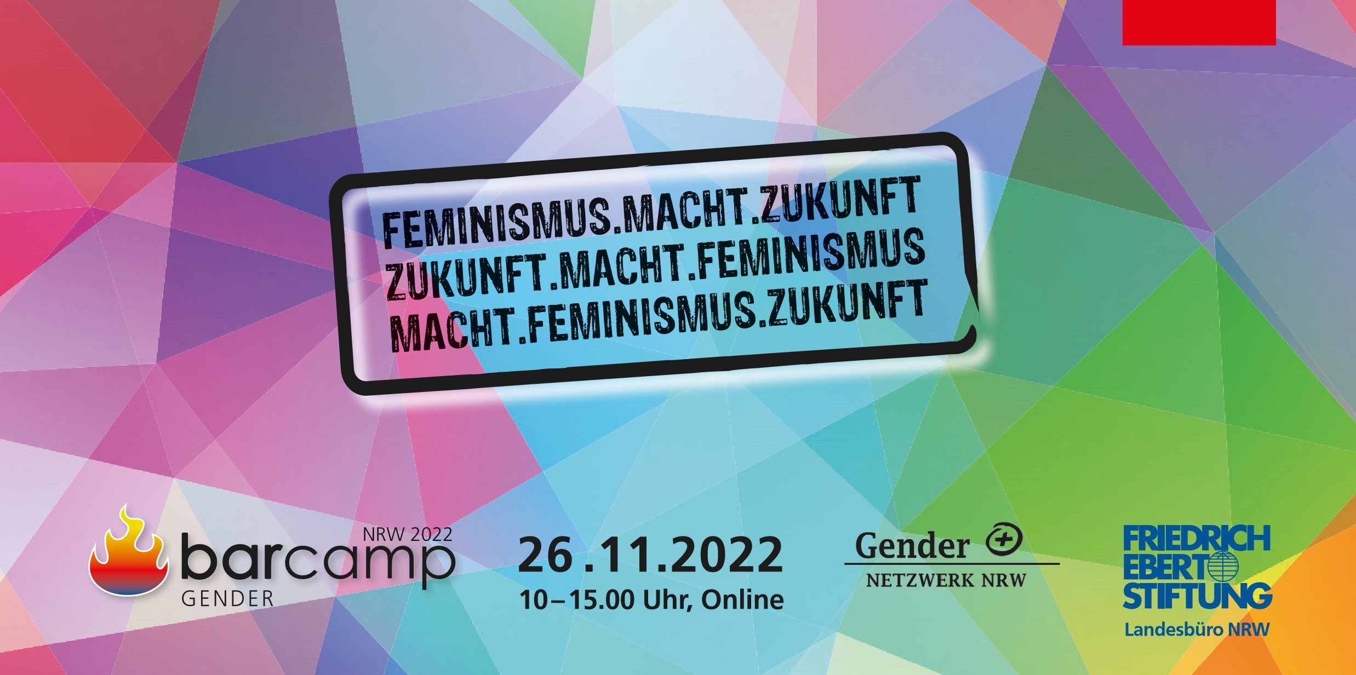

(Hier ist der bunte Veranstaltungs-Flyer abgebildet.
Die Beschreibung steht im Alternativtext und wird ganz unten wiederholt.)
Veranstaltungshinweis:
Samstag, 26. November 2022, ONLINE von 10.00 – 15.00 Uhr
Barcamp Gender NRW 2022
Themen: Feminismus | Macht | Zukunft

Komm zum Barcamp und diskutiere mit anderen über Feminismus, Geschlechter-Gerechtigkeit, Macht und die Zukunft einer offenen und vielfältigen Gesellschaft.
Ein Barcamp ist eine Debattenplattform für alle Fragen, die uns bewegen. Jede_r kann eigene Ideen einbringen und diskutieren.

Die Gleichzeitigkeit der aktuellen Krisen stellt uns alle vor Herausforderungen. Umso wichtiger ist das gemeinsame solidarische Handeln.
Auf dem Weg zu einer gleichberechtigten Gesellschaft ist es wichtig, die eigene Perspektive zu hinterfragen. Menschen sind von verschiedenen Formen der Diskriminierung betroffen, viele von gleich mehreren.
Welche Antworten bietet der intersektionale Feminismus in diesen Zeiten?
Wie wollen wir in Zukunft miteinander leben, und wie können wir mehr Gerechtigkeit umsetzen? Wie ändern wir gemeinsam Machtverhältnisse?
Welche Ideen hast Du dazu?

Ein Tag voller Empowerment! Mit dem Format Barcamp ist es möglich, eigene Vorschläge und Themen in Sessions einzubringen und miteinander zu diskutieren.
In Workshops bieten wir Euch Raum für Eure Impulse, gute Ideen und Vernetzung. Alle gestalten gemeinsam das Programm und entscheiden über die Themen.
Die FES lädt Dich gemeinsam mit dem Gender-Netzwerk NRW zum Barcamp ein und freut sich auf deine Teilnahme!
Die Teilnahme ist kostenfrei.
Bitte melde dich bis zum 20.11.2022 unter dem folgenden Link an:

https://www.fes.de/lnk/4sz

Du erhältst den Zugangslink am Vortag der Veranstaltung.

Programm und Zeitplan Barcamp 26.11.2022 ONLINE:

9.30 Uhr Ankommen im digitalen Raum
Begrüßung, Möglichkeit sich in kleinen Runden auszutauschen

10.00 Uhr Es geht los - Begrüßung und Organisatorisches

10.15 Uhr Kurzes Kennenlernen – Wer ist da?

10.30 Uhr Vortrag: Martin Speer, Aktivist und #HeForShe-Botschafter

11.00 Uhr Moderation: Was ist ein Barcamp?
Vorstellung Themen/Ideengeber*innen der ersten Session-Runde
11.20 Uhr Beginn Erste Session-Runde (bis ca. 12.20 Uhr)

12.20 Uhr Zusammenkommen im Forum - Ausblick, danach Pause

12.30 Uhr Pause
13.00 Uhr Bewegte Pause mit Yogaübungen

13.20 Uhr Vorstellung der zweiten Session-Runde

13.30 Uhr Beginn Zweite Session-Runde (bis ca. 14.30 Uhr)
14.30 Uhr Forum Blitzlichter aus den Session-Runden, Austausch, Abschluss

Ende gegen 15.00 Uhr

Weitere Infos unter: www.fes.de/barcampgender/
Hast Du Fragen?
Ansprechperson: Jeanette Rußbült
Organisation: Gabriela Emonds
Tel.: 0228 / 883 7210
Jeanette.Russbuelt@fes.de
www.fes.de/landesbuero-nrw/
Friedrich-Ebert-Stiftung e.V., Landesbüro Nordrhein-Westfalen
Godesberger Allee 149, 53175 Bonn

Die online Veranstaltung findet in Kooperation statt:
- Friedrich-Ebert-Stiftung, Landesbüro NRW
- Gender Netzwerk NRW
- FUMA – Fachstelle Gender & Diversität NRW
- Frauenrat NRW
- GIB – Gesellschaft für innovative Beschäftigungsförderung mbH
- LAG – Landesarbeitsgemeinschaft kommunaler Frauenbüros /
Gleichstellungsstellen Nordrhein-Westfalen
- NRW DGB Frauen
- VHS Landesverband Nordrhein-Westfalen
- Evangelische Kirche von Westfalen
- Evangelische Kirche im Rheinland
- Landesarbeitsgemeinschaft der Gleichstellungsbeauftragten der Hochschulen und Universitätsklinika des Landes NRW
- NetzwerkBüro Frauen und Mädchen mit Behinderung / chronischer Erkrankung NRW
- Ver.di Landesbezirk Nordrhein-Westfalen

Hinweis zum Datenschutz:
Die Friedrich-Ebert-Stiftung nutzt für ihre Onlineangebote die leistungsfähige Software der US-Firma www.zoom.us. Die technische Infrastruktur von Zoom ist auf US-Servern hinterlegt. Die FES selbst legt im Zoom-System keine Daten von Teilnehmenden an. Das Anmeldemanagement erfolgt ausschließlich über die FES-eigene Datenbank. Im Sinne von Datensparsamkeit ist es möglich, den Zoom-Raum mit abgewandelter Namensgebung (z.B. nur Vorname oder Dienststelle) zu betreten. Für weitere Informationen siehe: zoom.us/de-de/privacy.html.

Bildbeschreibung:
Im Hintergrund ist eine bunte Fläche zu sehen. Sie besteht aus vielen Dreiecken in den Schattierungen des Regenbogens. Davor in Schwarz und sehr groß: die Worte „Feminismus“, „Macht“ und „Zukunft“. In schwarzer Schrift steht unten in der Mitte „barcamp Gender NRW 2022“, links davon ein Feuer-Emoji, rechts daneben: 26.11.2022, 10:00 Uhr bis 15:00 Uhr, online.
Unten rechts in der Ecke das Logo „Gender Netzwerk NRW“ und das Logo „Friedrich Ebert Stiftung Landesbüro NRW“. Links am Rand steht neben dem Copyright-Zeichen „tashechka/Shutterstock.com“

